KARADENİZ TEKNİK ÜNİVERSİTESİ
SAĞLIK BİLİMLERİ FAKÜLTESİ
SAĞLIK YÖNETİMİ BÖLÜMÜ
2023-2024 EĞİTİM-ÖĞRETİM YILI GÜZ YARIYILI

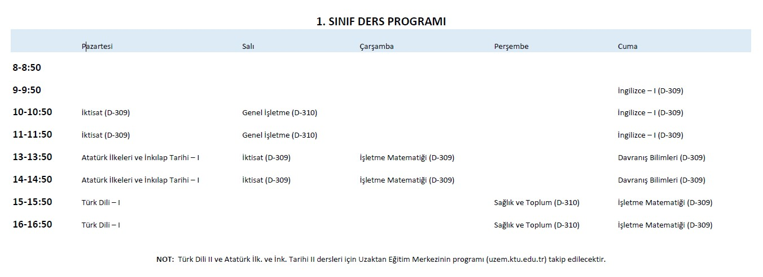

Prof. Dr. Sedat BOSTAN
Sağlık Yönetimi Bölüm Başkanı

KARADENİZ TEKNİK ÜNİVERSİTESİ
SAĞLIK BİLİMLERİ FAKÜLTESİ
SAĞLIK YÖNETİMİ BÖLÜMÜ
2023-2024 EĞİTİM-ÖĞRETİM YILI GÜZ YARIYILI

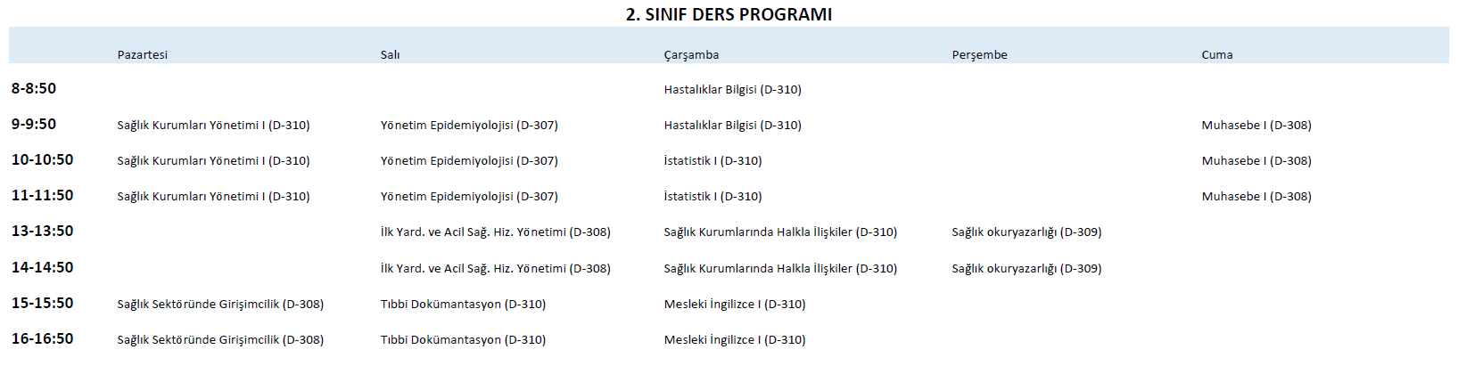

Prof. Dr. Sedat BOSTAN
Sağlık Yönetimi Bölüm Başkanı

KARADENİZ TEKNİK ÜNİVERSİTESİ
SAĞLIK BİLİMLERİ FAKÜLTESİ
SAĞLIK YÖNETİMİ BÖLÜMÜ
2023-2024 EĞİTİM-ÖĞRETİM YILI GÜZ YARIYILI
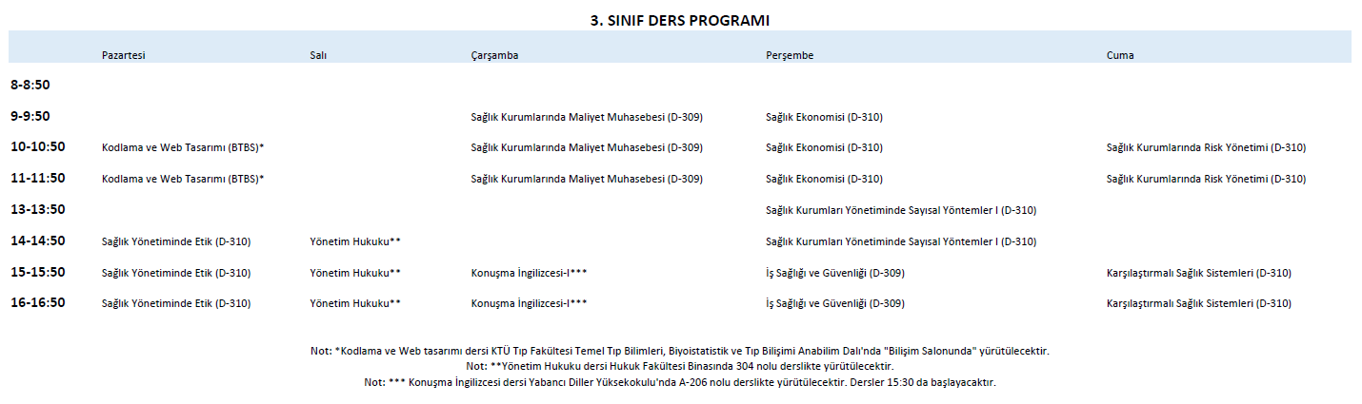

Prof. Dr. Sedat BOSTAN
Sağlık Yönetimi Bölüm Başkanı
KARADENİZ TEKNİK ÜNİVERSİTESİ
SAĞLIK BİLİMLERİ FAKÜLTESİ
SAĞLIK YÖNETİMİ BÖLÜMÜ
2023-2024 EĞİTİM-ÖĞRETİM YILI GÜZ YARIYILI

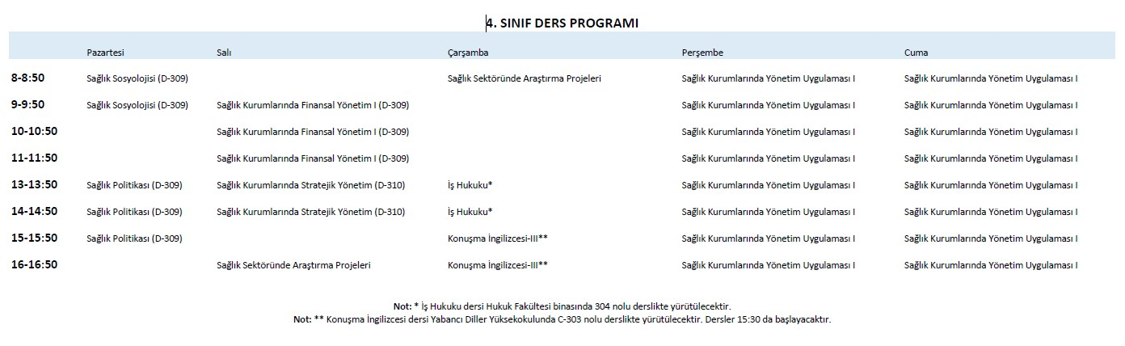

Prof. Dr. Sedat BOSTAN
Sağlık Yönetimi Bölüm Başkanı

KARADENİZ TEKNİK ÜNİVERSİTESİ
SAĞLIK BİLİMLERİ FAKÜLTESİ
SAĞLIK YÖNETİMİ BÖLÜMÜ
2023-2024 EĞİTİM-ÖĞRETİM YILI GÜZ YARIYILI

MESLEKİ EĞİTİM/UYGULAMA PROGRAMI
Dersin Kodu ve Adı | D | U | L | Uygulama Grubu | Öğrenci Listesi | Öğretim Elemanı | Ders Saati | Gün
SYT4007 Sağlık Kurumları Yönetim Uygulaması I | 0 | 16 | 0 | Kanuni Hst. | Serhat Bedir  Yaprak Sebirli  Hatice Özeren  Saliha Kurban  Fermiye Ertürk  Alihan Özer  Abdulmuttalip Eren  Hatice Dedecan  Sahar Molaı  Barış Yaşar  Fatma Keser  Özlem Karayiğit | Prof. Dr. Sedat Bostan  Arş. Gör. Ahmet Yasin Yeşildağ  Dr. Öğr. Üyesi Duygu Ürek | 10 | Perş (10-12)  Perş (13-17)  Cuma (8-12)
 |  |  |  | Farabi Hst. | Cansu Malak  Beyza Zevit  Emre Can  Kübra Ciba  Saadet Taşkın  Işıl Işıklı  Demir Mert  Dilek Çelenk |  | 6 | Perş (8-10)  Cuma (13-17)
 |  |  |  | Ağız Diş Hst. | Mustafa Dinçer  Tayyip Koman  Kemal Aksar  Muratcan Yemiş | Doç. Dr. Ayten Turan Kurtaran  Arş. Gör. Ferit Sevim  Dr. Öğr. Üyesi Osman Şenol | 12 | Perş (13-17)  Perş (8-12)  Cuma (13-17)
 |  |  |  | Fatih Hst. | Yaren Yaranç  Saliha Akman  Yaren Ceylan  Nida Öztürk
 |  |  |  | Yavuz Selim Hst. | Feyza Kaçalin  Özge Geçkin  Abdulkadir Yılmaz  Meryem İlkay Ayaz  Kaan Şahin |  | 4 | Cuma (8-12)
 |  |  |  | Haçkalıbaba Hst. | Elmas Çelenk  Hülya İhtiyaroğlu  Adem Güneş  Serpil Benek | Dr. Öğr. Üyesi Gökhan Yılmaz  Arş. Gör. Dr. Şafak Kıran | 10 | Perş (8-12)  Cuma (10-12)  Cuma (13-17)
 |  |  |  | İl Sağlık Müd. | Nida Bekir  Mustafa Duran  Nursena Şimşek |  | 6 | Perş (13-17)  Cuma (8-10)
 |  |  |  | Ahi Evren Hst. | Merve Yeşilyurt  Cansu Yavuz  Melek Çetin  Aybüke Çavuş  Zehra Nur Azak  Ayşe Aytekin  Saim Murat Eğrikılıç  Muhammed Talha Kuzu  Yasir Atasoy  Sabiha Güneş  Betül Karaca  Beyza Nur Güldiken | Arş. Gör. Dr. Şafak Kıran  Dr. Öğr. Üyesi Osman Şenol  Dr. Öğr. Üyesi Duygu Ürek | 6 | Perş (8-12)  Cuma (15-17)
 |  |  |  |  |  |  | 6 | Perş (13-17)  Cuma (13-15)
 |  |  |  |  |  |  | 4 | Cuma (8-12)

Prof. Dr. Sedat BOSTAN
Sağlık Yönetimi Bölüm Başkanı

